Родителям будущих первоклассников:

«Готов ли ваш ребенок к школе?»

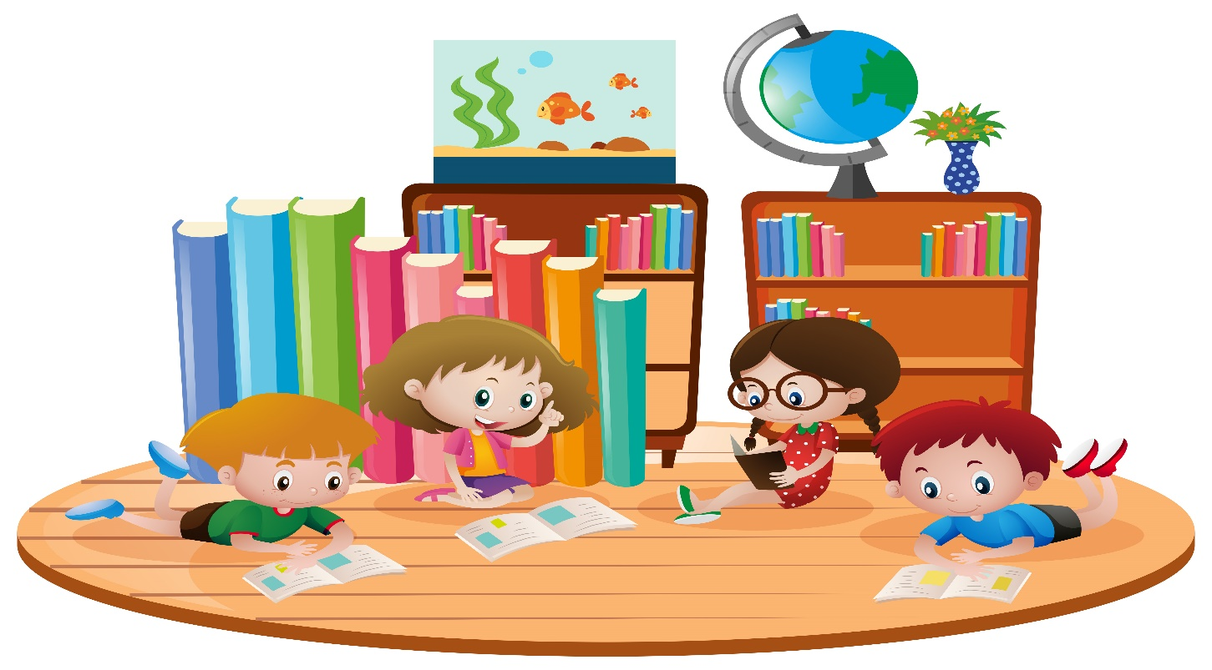
Уважаемые родители! Скоро ваш ребенок идет в школу, а вы не знаете, как проверить готов ли он к школе или нет? Что такое психологическая готовность и на что обратить особое внимание родителю будущего первоклассника?
Психологическая готовность к обучению в школе состоит из:
- интеллектуальной готовности
(развитие памяти, мелкая моторика, словарный запас, умение анализировать и обобщать, способность к самостоятельному обучению, ориентироваться во времени, пространстве, окружении);
- коммуникативной или социальной готовности
(потребность в общении, уметь находить место в коллективе сверстников, подчиняться правилам сверстников или взрослого, или умение руководить, понимать, что не все зависит от желаний);
- эмоционально-волевой готовности
(умение управлять своим поведением и поступками, выполнять правила другого взрослого, способность подчинить «ХОЧУ» и «НАДО»);
- мотивационно-личностной готовности
(ребенок хочет идти в школу и у него положительное отношение к ней, его никто не пугает «школьными страшилками»);
Так много показателей и все для одного ребенка, давайте попробуем поговорить об этих «готовностях» простыми словами, что же должен был делать ребенок до поступления в первый класс. Все просто - ИГРАТЬ!
Игры и умения, формирующие интеллектуальную готовность:
Учить стихотворения и пересказывать вслух, получать ответы на все «почемучки», вопросы, которые рождаются в головах малышей и ищут немедленного ответа: «А почему листья зеленые?», «А почему сейчас зима, а не лето?» и т.д. Фантазировать, придумывать новое. Много говорить и использовать большой запас слов. Уметь самостоятельно анализировать, рассуждать, обобщать предметы, ориентироваться во времени (утро-обед-вечер-ночь). Знать где располагается вверх-низ-право-лево и т.д.
Вот эти игры должны были сформировать развитие мелкой моторики:
- занятия с пластилином, тестом, "волшебным" песком, глиной;
- рисование различными инструментами (пальчиками, карандашом, кистью, мелом и т.д.);
- аппликации, работа с ножницами и клеем;
- игры с конструктором, мозаикой, пазлами;
- пальчиковый театр и гимнастика, театр теней;
- штриховка фигур, дорисовывание предметов, разукрашивание картинок.
Немаловажным фактором готовности к школе, к новой ответственной жизни будущего школьника, является умение самостоятельно переодеться и одеться, а также умение завязывать шнурки и застегивать пуговицы.
Что формирует коммуникативную или социальную готовность:
В условиях современного образования, наверное, ведущее – это развитие личности ребенка. Ваш ребенок умеет подчиняться правилам игры в группе сверстников, а может самостоятельно играть и устанавливать правила? А как ребенок взаимодействует с другими взрослыми, понимает, что есть правила, общепринятые нормы и ценности, принятые в обществе, которые необходимо выполнять? Ваш ребенок умеет сопереживать, быть отзывчивым, готовым прийти на помощь, желает играть с ровесниками, или другими ребятами. Знает правила безопасного поведения, а что можно делать и чего нельзя делать в быту, обществе и на природе? Ответив на эти вопросы, вы поймете, насколько ваш ребенок ГОТОВ взаимодействовать с внешним миром, или в этом вопросе ему нужна ПОМОЩЬ взрослых, родителей, педагогов или психолога. У ребенка возникают трудности в контактах со сверстниками, он часто обижается по пустякам, конфликтен, боится оставаться один – не бойтесь обратиться за помощью к детскому психологу.
Что формирует эмоционально-волевую готовность:
Она заключается в том, что ребёнок в состоянии управлять своим поведением и эмоциями, своей памятью, вниманием, мышлением, следить за своей речью, вовремя подключать воображение, действовать по инструкции взрослого, умеет сосредотачиваться, и т.д. В школе придётся слушать учителя не зависимо от того, интересную ли информацию он сейчас излагает, для этого ребёнок должен подключать усилия воли. Также при обучении в школе ребёнку необходимо выполнить домашнее задание, несмотря на то, что сейчас очень хочется погулять. Произвольность в поведении ребенка проявляется в преднамеренном заучивании стихотворения, в способности преодолеть непосредственное желание, отказаться от привлекательного занятия, игры ради выполнения задания взрослого, общественного поручения, оказания помощи маме, а также в способности преодолеть боязнь (войти в темную комнату, в кабинет стоматолога и т.д.), преодолеть боль, не заплакать при обиде, ушибе, способность подчинить «ХОЧУ» и «НАДО».
Что формирует мотивационно-личностную готовность (или проще говоря, желание учиться и быть хорошим учащимся):
Спросите своего ребенка: «А ты хочешь идти в школу?», «А зачем?». И вот в ответе ребенка заложен ведущий мотив, т.е. с каким желанием малыш пойдет, и захочет ли приобретать новые знания, может, ответ «зачем», будет – ИГРАТЬ! И тут вариант только один, действительно играть, во все игры, которые необходимы для развития, для того чтобы перерасти игровой мотив и самостоятельно перейти на новый – учебный. Заставить ребенка ходить в школу, возможно, но привить желание учиться самостоятельно и успешно, процесс не простой, и зависит от мотивации первоклассника.
Не нужно пугать будущего первоклассника предстоящей учебой и теми трудностями, которые могут сопровождать обучение. Конечно, практически любому родителю хочется, чтобы ребёнок получал пятёрки, но не надо постоянно говорить о том, что вы всегда учились на «4» и «5», и вы были таким успешным в школе.
Достаточно тесно связана с психологической стороной готовности к школе физическая готовность или физиологическая готовность.
Физиологическая готовность - это зрелость организма, которая определяется уровнем развития функциональных систем организма и состоянием его здоровья. Понятно, что часто болеющие дети будут испытывать определенные трудности в обучении. Поэтому здесь первая рекомендация - обратиться к врачу до школы, и контролировать ход лечения хронических заболеваний. Постараться провести все плановые операции, проверить слух, зрение и решить все логопедические проблемы.
Есть ли какие-то критерии физиологической готовности к школе? Да, это обычно проверяют врачи, их несколько:
- Абсолютные размеры тела (приблизительно масса ребенка должна быть не менее 23 кг, но подробно об этом – у вашего педиатра!)
На приеме у педиатра, спросите, соответствует ли вес ребенка возрастным нормам. Этот показатель влияет на то, будет ли ребенок уставать, или засыпать на уроках, сложно ли будет выполнять физические упражнения и т.д.
- Смена молочных зубов (от 2 до 4) этот вопрос может задать стоматолог.
- Завершенный полуростовой скачок роста

Известно, что в 5-7 лет происходит так называемый полуростовой скачок роста, после которого у ребенка изменяются пропорции тела, появляется истинная работоспособность, которая и обеспечивает работу нервных и энергетических процессов в устойчивом режиме. В результате чего появляются функциональные возможности для длительной работы в ровном темпе (усидчивость!).
Первые два пункта проверить легко! Возможность проверить и узнать, завершился ли полуростовой скачок роста можно, с помощью простого Филиппинского теста:
Попросите вашего ребенка поднять правую руку и попытаться дотронуться до левого уха, проведя руку над головой (как бы обнять голову рукой). Рука должна дотронуться до уха. Тест отражает биологический возраст ребенка.
Очень важный показатель физического развития ребенка – это развитие крупной моторики. К нему относится умение бросить мяч, поймать его, прыгнуть, побежать, залезть на шведскую стенку и т.д. Это умение необходимо для уроков физкультуры и подвижных игр.

ПАМЯТКА,
которая поможет вам, проверить, что ДОЛЖЕН и может ЗНАТЬ, и УМЕТЬ ребенок в шесть-семь лет?

1) Внимание.
- Заниматься каким-либо делом, не отвлекаясь, в течение двадцати-тридцати минут.
- Находить сходства и отличия между предметами, картинками.
- Уметь выполнять работу по образцу, например, с точностью воспроизводить на своем листе бумаги узор, копировать движения человека и так далее.
- Легко играть в игры на внимательность, где требуется быстрота реакции. Например, называйте живое существо, но перед игрой обсудите правила: если ребенок услышит домашнее животное, то он должен хлопнуть в ладоши, если дикое – постучать ногами, если птица – помахать руками.
2) Математика.
- Цифры от 0 до 10.
- Прямой счет от 1 до 10 и обратный счет от 10 до 1.
- Арифметические знаки: «+», «-», «=».
- Деление круга, квадрата напополам, четыре части.
- Ориентирование в пространстве и на листе бумаги: «справа, слева, вверху, внизу, над, под, за и т. п.
3) Память.
- Запоминание 10-12 картинок.
- Рассказывание по памяти стишков, скороговорок, пословиц, сказок и т.п.
- Пересказ текста из 4-5 предложений.
4) Мышление.
- Заканчивать предложение, например, «Река широкая, а ручей…», «Суп горячий, а компот…» и т. п.
- Находить лишнее слово из группы слов, например, «стол, стул, кровать, сапоги, кресло», «лиса, медведь, волк, собака, заяц» и т. д.
- Определять последовательность событий, чтобы сначала, а что – потом.
- Находить несоответствия в рисунках, стихах-небылицах.
- Складывать пазлы без помощи взрослого.
- Сложить из бумаги вместе со взрослым, простой предмет: лодочку, кораблик.
5) Мелкая моторика.
- Правильно держать в руке ручку, карандаш, кисть и регулировать силу их нажима при письме и рисовании.
- Раскрашивать предметы и штриховать их, не выходя за контур.
- Вырезать ножницами по линии, нарисованной на бумаге.
- Выполнять аппликации.
6) Речь.
- Составлять предложения из нескольких слов, например, кошка, двор, идти, солнечный зайчик, играть.
- Понимать и объяснять смысл пословиц.
- Составлять связный рассказ по картинке и серии картинок.
- Выразительно рассказывать стихи с правильной интонацией.
- Различать в словах буквы и звуки.
7) Окружающий мир.
- Знать основные цвета, домашних и диких животных, птиц, деревья, грибы, цветы, овощи, фрукты и так далее.
- Называть времена года, явления природы, перелетных и зимующих птиц, месяцы, дни недели, свои фамилию, имя и отчество, имена своих родителей и место их работы, свой город, адрес, какие бывают профессии.
Что должен знать и уметь ребенок, который готовится к школе?
1. Фамилия, имя свое и родителей;
2. Свой возраст (желательно дату рождения);
3. Свой домашний адрес; страну, город, в котором живет, и основные достопримечательности;
4. Времена года (их количество, последовательность, основные приметы каждого времени года; месяцы (их количество и названия), дни недели (их количество, последовательность);
5. Уметь выделять существенные признаки предметов окружающего мира, и на их основе классифицировать предметы по следующим категориям: животные (домашние и дикие), страны (южные и северные); птицы, насекомые, растения (цветы, деревья), овощи, фрукты, ягоды; транспорт (наземный, водный, воздушный); одежду, обувь и головные уборы; посуду, мебель, а также уметь разделить предметы на две основные категории: живое и неживое;
6. Различать и правильно называть плоскостные геометрические фигуры: круг, квадрат, прямоугольник, треугольник, овал;
7. Владеть карандашом: без линейки проводить вертикальные и горизонтальные линии, аккуратно закрашивать, штриховать карандашом, не выходя за контуры предметов;
8. Свободно ориентироваться в пространстве и на листе бумаги (право - лево, верх - низ и т. д.);
9. Составлять целое из частей (не менее 5-6 частей);
10. Уметь полно и последовательно пересказывать прослушанное или прочитанное произведение, составлять рассказ по картине; устанавливать последовательность событий;
11. Запоминать и называть 6-8 предметов, картинок, слов.

Положительно влияет на развитие дошкольника занятия музыкой, хореографией, физические упражнения, посещения кружков и секций по интересам ребенка, студии рисования, лепки, конструирования и все, что интересно ребенку.

Желаю вам и вашим детям успехов!

